Проект

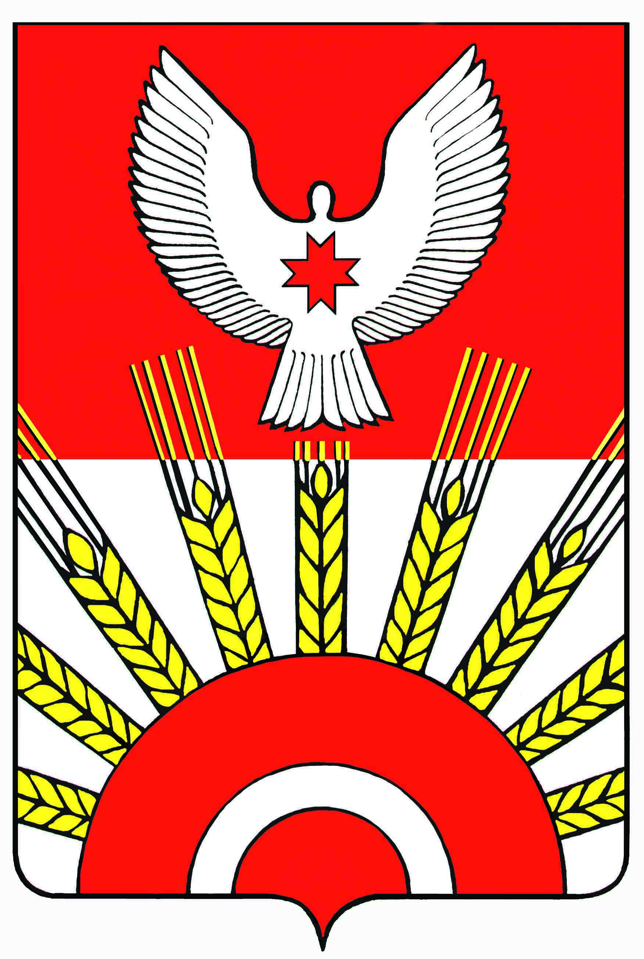

**Р Е Ш Е Н И Е**

Совета депутатов муниципального образования

«Муниципальный округ Киясовский район Удмуртской Республики»

**Об утверждении Положения об удостоверении помощника депутата Совета депутатов муниципального образования «Муниципальный округ**

**Киясовский район Удмуртской Республики»**

Принято Советом депутатов

муниципального образования «Муниципальный округ

Киясовский район Удмуртской Республики» апреля 2022 года

В соответствии со статьей 27 Положения о статусе депутата Совета депутатов муниципального образования «Муниципальный округ Киясовский район Удмуртской Республики», с пунктом 4 Положения о помощнике депутата Совета депутатов муниципального образования «Муниципальный округ Киясовский район Удмуртской Республики», со статьей 26 Устава муниципального образования «Муниципальный округ Киясовский район Удмуртской Республики», Совет депутатов муниципального образования «Муниципальный округ Киясовский район Удмуртской Республики»

РЕШАЕТ:

1. Утвердить прилагаемое Положение об удостоверении помощника депутата Совета депутатов муниципального образования «Муниципальный округ Киясовский район Удмуртской Республики».

2. Утвердить прилагаемое описание и образец удостоверения помощника депутата Совета депутатов муниципального образования «Муниципальный округ Киясовский район Удмуртской Республики».

3. Опубликовать настоящее решение в Вестнике правовых актов муниципального образования «Муниципальный округ Киясовский район Удмуртской Республики», на официальном сайте органов местного самоуправления Киясовского района.

Председатель Совета депутатов

муниципального образования «Муниципальный округ

Киясовский район Удмуртской Республики» И.М. Сибиряков

с.Киясово

апреля 2022 года

№

Утверждено   
решением Совета депутатов

 «Муниципальный округ

Киясовский район

Удмуртской Республики»

от №

**ПОЛОЖЕНИЕ**

**об удостоверении помощника депутата Совета депутатов муниципального образования «Муниципальный округ Киясовский район**

**Удмуртской республики»**

1. Удостоверение помощника депутата Совета депутатов муниципального образования «Муниципальный округ Киясовский район Удмуртской Республики» (далее - Удостоверение) является документом, подтверждающим факт назначения гражданина помощником депутата Совета депутатов муниципального образования «Муниципальный округ Киясовский район Удмуртской республики».

2. Удостоверение подписывается и вручается Председателем Совета депутатов муниципального образования «Муниципальный округ Киясовский район Удмуртской Республики».

3. Оформление Удостоверения осуществляется сотрудником, обеспечивающим деятельность Совета депутатов муниципального образования «Муниципальный округ Киясовский район Удмуртской Республики» и выдается помощнику депутата лично.

4. Выдача Удостоверений помощникам депутата производится под их роспись в журнале учета и выдачи удостоверений.

5. Удостоверением помощник депутата Совета депутатов муниципального образования «Муниципальный округ Киясовский район Удмуртской республики» пользуется в течение всего срока полномочий депутата. По истечении срока полномочий депутата Совета депутатов муниципального образования «Муниципальный округ Киясовский район Удмуртской Республики» Удостоверение считается недействительным и остается у его владельца.

6. Помощник депутата Совета депутатов муниципального образования «Муниципальный округ Киясовский район Удмуртской республики» обязан обеспечить сохранность Удостоверения.

В случае утраты Удостоверения по письменному заявлению помощника депутата на имя Председателя Совета депутатов муниципального образования «Муниципальный округ Киясовский район Удмуртской Республики», в котором указывается причина утраты Удостоверения, ему выдается новое Удостоверение.

В случае порчи Удостоверения, оно заменяется на новое, при условии возврата ранее выданного.

7. Право на пользование Удостоверением прекращается по истечении срока полномочий депутата Совета депутатов муниципального образования «Муниципальный округ Киясовский район Удмуртской Республики» либо при досрочном прекращении его полномочий.

8. При досрочном прекращении полномочий депутата Удостоверение подлежит возврату в Совет депутатов муниципального образования «Муниципальный округ Киясовский район Удмуртской Республики».

Утверждено   
решением Совета депутатов

 «Муниципальный округ

Киясовский район

Удмуртской Республики»

от №

**ОПИСАНИЕ**

**удостоверения помощника депутата Совета депутатов муниципального образования «Муниципальный округ Киясовский район**

**Удмуртской Республики»**

Удостоверение помощника депутата Совета депутатов муниципального образования «Муниципальный округ Киясовский район Удмуртской Республики» (далее - Удостоверение) представляет собой книжечку в твердой обложке размером 90 х 60 мм. Обложка Удостоверения имеет темно-вишневый цвет.

На лицевой стороне Удостоверения в центре помещена в три строки надпись «Помощник депутата представительного органа муниципального образования».

На правой внутренней стороне Удостоверения имеется текст следующего содержания «Удостоверение №_ ФИО является помощником депутата Совета депутатов муниципального образования «Муниципальный округ Киясовский район Удмуртской Республики» ФИО депутата.

Ниже этого текста имеется текст следующего содержания: «Председатель Совета депутатов муниципального образования, далее идет подпись Председателя Совета. На левой внутренней стороне Удостоверения помещается фотография помощника депутата размером 3х4 см.

Слева от фотографии размещен Герб Удмуртской Республики, ниже - герб муниципального образования «Муниципальный округ Киясовский район Удмуртской Республики».

По центру располагаются цифры: - срок полномочий Совета депутатов муниципального образования «Муниципальный округ Киясовский район Удмуртской Республики».

Под фотографией имеется текст следующего содержания: «Помощник депутата представительного органа муниципального образования - личная подпись».

На удостоверении депутата ставится печать Совета депутатов муниципального образования «Муниципальный округ Киясовский район Удмуртской Республики»».

На правой внутренней стороне печать скрепляет подпись Председателя Совета депутатов муниципального образования, на левой внутренней стороне печать накрывает левый нижний угол фотографии помощника депутата.

|  |  |
| --- | --- |
| ХХХХ  Герб УР  Герб МО Фото  ХХХХ  помощник депутата  представительного органа  муниципального образования _______  (личная подпись) | УДОСТОВЕРЕНИЕ № _  ИВАНОВ  ИВАН ИВАНОВИЧ  является помощником депутата  Совета депутатов  муниципального образования «Муниципальный округ Киясовский район Удмуртской Республики»  _____________________________  ФИО  Председатель Совета  депутатов ______ (подпись) |

__________________